БЕЛОРУССКИЙ ГОСУДАРСТВЕННЫЙ УНИВЕРСИТЕТ

Факультет прикладной математики и информатики

Никончик Даниил Викторович

ОТЧЕТ ПО ТЕХНОЛОГИЯМ ПРОГРАММИРОВАНИЯ

студента 2 курса 13 группы

Лабораторная работа №4

Преподаватель

Давидовская М.И.

Минск 2021

**Задание 1. Установка sqlite в macOS**.

Устанавливать sqlite не пришлось так как она уже была цстановлена.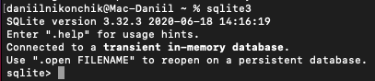

**Задание 2. Управление базой данных из консоли.**

Упражнение 2.3. Создать базу данных и выполнить запросы.

* создание таблицы (create);

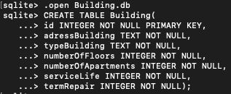

* вставка данных в таблицу (insert);

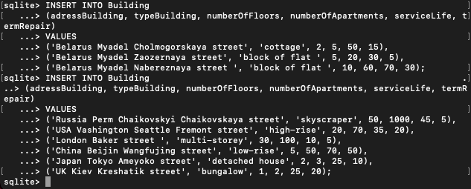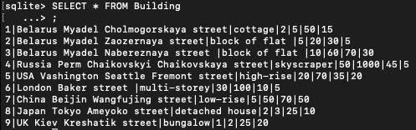

* выборка данных (select) с выводом всех данных по столбцам и строкам, с сортировкой по id и по имени и с выводом последних 5 строк (инструкция limit);

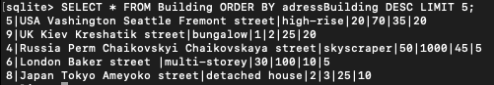

* выборка данных с фильтрацией (условие where), если id=5;



* выборка данных с фильтрацией (условие where) и с совпадением по маске, например все записи, где имя объекта (согласно варианту) начинается на первую букву вашей фамилии (инструкция like);

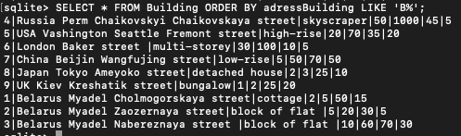

* переименование таблицы (alter);



* обновление данных с использованием update;

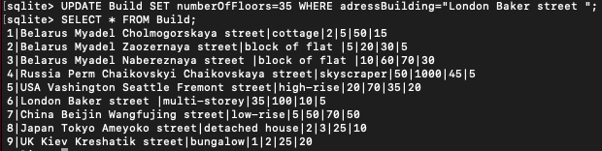

* удаление строк по id и по названию объекта;

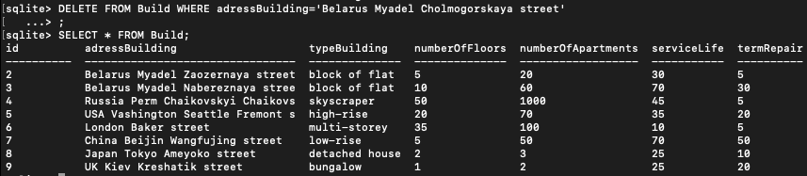

* экспорт базы данных в файлы .sql, .csv.;
* удаление таблицы;



**Упражнение 2.4. Выполнить запросы по вариантам.**

* Вывести сведения о зданиях, срок эксплуатации которых > 50 лет.



* Используя инструкцию alter, добавить дополнительные столбцы, один из которых district_id (тип integer и содержит идентификаторы районы расположения зданий).

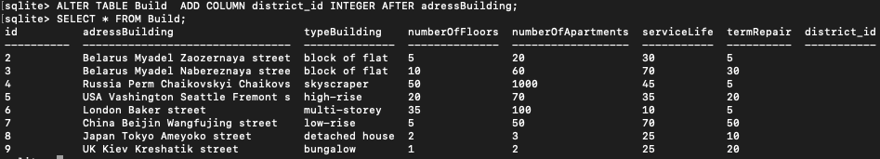

* Создать таблицу district (id, dist_name, dist_description).
* Вывести данные обо всех зданиях в форме идентификатор здания, адрес, срок эксплуатации, район расположения здания. 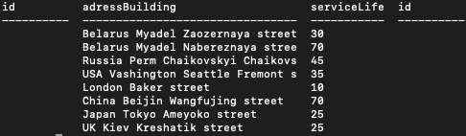
* подсчёт количества зданий с помощью count, если срок эксплуатации=14 лет.



* суммарная количество квартир с помощью sum, если срок эксплуатации>49 лет.



* максимальный и минимальный срок эксплуатации с помощью max и min.

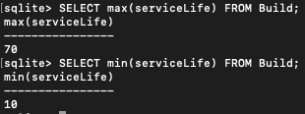

* Используя инструкцию inner join вывести полные сведения о зданиях и районах расположения для района=«Московский».



**Задание 4. Изучение примеров приложений на C подключения и запросов к базе данных.**

Изучил примеры выполнения параметризованных запросов, вставку изображений в базу данных, вставку данных в режиме autocommit и в виде транзакций, вывод метаданных базы данных на примере материала из http://zetcode.com/db/sqlitec/.